Propositions de cheminement vers la Confirmation

Nous n'avons pas repéré d'outils spécifiques pour le cheminement vers les 3 sacrements de l'initiation chrétienne, à savoir baptême, confirmation et eucharistie pour l'instant.
Nous proposons ci-dessous quelques outils possibles pour un cheminement vers la confirmation, sachant que chaque parcours prévoit une étape ‘Appropriation de son baptême’. Il est important que l’animateur bâtisse des différentes rencontres en tenant compte de son groupe, des questions posées, des attentes…
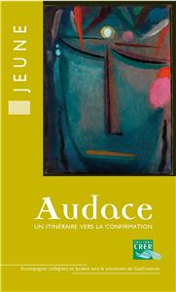
1- Audace (CRER): Un itinéraire vers la Confirmation avec des ados
Supports:
- Un livret pour le jeune (15€): un guide avec des dossiers, des sujets d'actualité, des témoignages, des questions… pour approfondir et réfléchir. Des repères bibliques, des repères pour une foi vivante.
- Un livret pour l'accompagnateur avec un CD (25€).

Objectifs: Se préparer à la confirmation, c'est répondre à un appel de Dieu, c'est recevoir en plénitude le don de l'Esprit Saint pour prendre part à la mission de l'Eglise. C'est par la médiation de l'Eglise que l'appel de Dieu est transmis, et que la réponse libre qui lui est donnée est accompagnée.
Audace de Dieu qui appelle, audace de l'Eglise qui initie à vivre selon l'Esprit, audace des jeunes qui choisissent d'approfondir leur foi chrétienne.
3 axes: Bible, Sacrements et Expérience humaine des jeunes, qui s'articulent au cours de temps forts, de rencontres en équipe et de temps personnels.

Un itinéraire avec des temps forts et entre 2 temps forts, des temps en équipe: une série de dossiers est proposée pour chaque période, au choix.
- Du souffle pour partir: appartenance à l'Eglise qui transmet invitation de l'évêque et soutient leur démarche. Récit de Pentecôte: le don de l'Esprit est expression de l'amour de Dieu. Il nous appelle à vivre pleinement et librement notre vie de baptisé.
Dossiers: Bible/ Amitié/ Mouvements/ Musique/ Sport.
- Du souffle pour vivre: comment alliance de Dieu s'inscrit dans la vie de Paul, figure du converti au Christ. Initiation au sens du symbole, de la sacramentalité. Vivre le sacrement du pardon.
Dossiers: Foi et Science/ Jésus: son histoire/ Jésus: images et visages/ Souffrance/ Violence.
- Du souffle pour se donner: itinéraire du croyant symbolisé par le cheminement des deux disciples d'Emmaüs. Adhérer au Christ mort et ressuscité qui invite à se donner.
Dossiers: Aimer/ Charité/ Eglise/ Libres/ Orientation/ Sain et sauf!/ Vocations.
- Du souffle pour choisir: l'Esprit Saint depuis le baptême appelle chacun à participer à la mission de l'Eglise. Comment choisir, orienter ma vie? Dons de l'Esprit, réponse à l'appel de Dieu. Mc 10
Lettre de réponse à l'évêque.
Préparation de la célébration.
- Célébration de la Confirmation
-Du souffle pour durer: sens de l'imposition des mains et de la chrismation. Après l'initiation, prendre sa place dans l'Eglise.

2- Sel de Vie (CRER) : Des modules pour les 11-13 articulés autour des grandes étapes de l’histoire du salut, avec l’esprit des béatitudes. Chaque module présente un sacrement.
Supports :
- 6 modules indépendants pour les jeunes (4,50€ le module)
Heureux de croire (baptême) ; Heureux d’aimer (pardon) ; Heureux de vivre (confirmation) ; Heureux d’espérer (eucharistie) ; Heureux de grandir (mariage et ordre) ; heureux d’agir (onction des malades).
- Livret pour les accompagnateurs (11,50€ pour 2 modules, donc 3 livrets en tout)

3- Chemin vers la confirmation (Mame-Tardy, Lyon, collection : Signes du Seigneur)
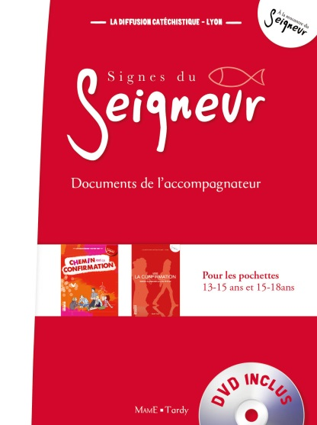
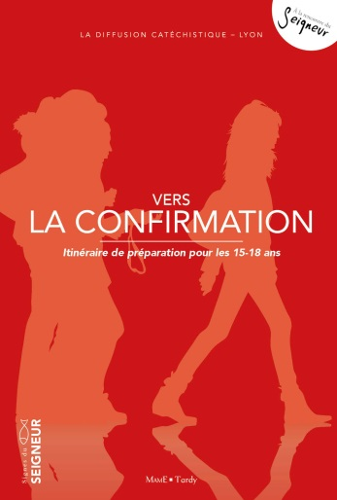

Supports:
- Livre accompagnateur (16,50€) avec un DVD (entretiens, diaporama, vidéos, reportages), commun aux deux propositions : 13-15 et 15-17.
- Document du jeune 13-15 ans (9€)
- Document du jeune 15-18 ans (9,50€)

4-Fortifiés en Christ (CRER): Vers la Confirmation et l'Eucharistie à âge adulte (ou avec des jeunes)
Supports:
- Livre accompagnateur (19,50€)
- Carnet de bord (13,50€)

Objectifs: se nourrir de la Parole de Dieu, participer plus activement à la vie de la communauté, être fortifié en Christ par les sacrements.
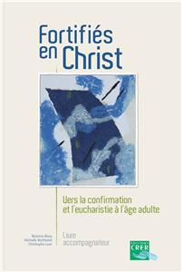
Des éléments pour construire un itinéraire ajusté à chaque personne et animer les rencontres.
Une démarche de type catéchuménale avec des célébrations liturgiques articulées à des temps de catéchèse, en s'appuyant sur l'expérience du candidat, et le soutien de la communauté. Partir de ses questions et le rejoindre dans son expérience spirituelle.

Les étapes liturgiques (mémoire du baptême, traditions du Symbole de la foi et de la prière du Notre Père, entrée en carême, sacrements de la confirmation et de l'eucharistie, sacrement du pardon) sont des moments charnières du cheminement des candidats pour vivre et comprendre l'agir de Dieu par l'Esprit. Cheminement qui s'appuie et fait déjà vivre de la grâce du sacrement qu'il prépare. Vivre la dynamique spirituelle du don dont la célébration sera l'expression (p.15).
Des temps de catéchèse pour que la Parole de Dieu résonne en soi, pour se familiariser avec la prière et la vie de la communauté.
p.18-20: les différentes étapes liturgiques et les catéchèses proposées.
- Se mettre en route: s'accueillir (Gn9: je me souviendrai de mon alliance), être appelés (Dt30: Ecoute la voix du Seigneur ton Dieu), tourner les yeux vers Jésus, le Christ (Mc1, 9: baptême de Jésus)
- Baptisés dans le Christ (après célébration liturgique qui fait mémoire du baptême)
- 4 catéchèses en lien avec l'expérience chrétienne:
Croyants en Dieu, l'Unique et plein d'amour: croire à la manière d'Abraham (Gn12-21), croire en Dieu parmi d'autres croyants (Dt6 et Mc12: le 1er des commandements).
L'Exode, la foi comme chemin vers notre liberté
L'Exil, tous appelés à la liberté: Dieu peut-il nous abandonner? Nous pouvons nous égarer.
Tenir un cierge allumé: participer à la vigile pascale et revenir sur ce qui y est vécu.
- Accueillir la foi de l'Eglise: l'acte de foi en Eglise et la filiation qui en découle. Dieu se dit (1Co15). Devenir disciple du Christ (Mc1-3)
- Jésus annonce le royaume, mais de quel royaume s'agit-il? Paraboles en Mt13. La foi se traduit dans une espérance effective et agissante.
- Porter un regard de foi sur la vie du monde: dimension éthique de la vie chrétienne, discernement à la lumière de l'Evangile. (Lc 10: qui est mon prochain; 1Jn4).
- Apprends-nous à prier: Mt 6, comment prier?
- Venez à l'écart: vivre une temps de retrait, de silence, de prière. Mc 6: se mettre à l'écart. Méditer parabole du semeur, ou Jésus bon berger, ou Jésus, chemin vérité vie.
- bâtiment église et Eglise, lieu de relations fraternelles
- Par l'eucharistie, devenir ce que nous recevons: entrer dans la dynamique de l'eucharistie. Jn6
- Hier et aujourd'hui des prophètes se lèvent, interpellent, encouragent
- Interpellés par le mal et la souffrance: une expérience éprouvante (Job) et lever les yeux vers celui qu'ils ont transpercé
- Rendus semblables au Christ: après la célébration des sacrements d'initiation, être attentif à la vocation chrétienne. Jn 17.
- Pour une vie dans l'Esprit de Dieu: présence de l'Esprit dans notre vie et son rôle. Gal 5; Jn4.
- Choisis la vie: relire dans la foi le chemin parcouru. Lc15. Déplacer les représentations de Dieu.
- Vie de baptisés, nouvelle naissance en Christ: après le sacrement du pardon. Jn3 et Jn 19: Nicodème.
- Rencontre de témoins. Apocalypse 7.

5- Plonger au cœur de la Foi (Diocèse de Lille, 2013, pour jeunes et adultes)

Livret rédigé par le diocèse de Lille à l’occasion d’un appel à la confirmation en 2013, pour découvrir les différentes dimensions de la vie chrétienne:
- se réunir pour écouter la Parole, la partager avec d'autres, e laisser convertir/transformer
- aller à la rencontre des autres pas amitié, pour les servir, les écouter, leur parler
- célébrer Dieu qui fait de grandes choses dans nos vies, parfois bien difficiles.

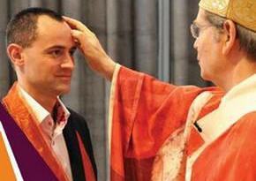
1ère étape: En route! "Venez et voyez". Jn1, 35-46.
Jésus prend l'initiative de tout parcours de foi. Chercheurs de Dieu, nous sommes d'abord cherchés par Dieu. Je choisis de la suivre. Objectifs: Faire connaissance, s'accueillir, relire son histoire.
2ème étape: Baptisé au nom du Père, du Fils et du Saint Esprit.
Objectifs: Revisiter nos relations humaines; regarder les images de Dieu que nous portons; prendre conscience que le baptême crée de nouvelles relations.
3ème étape: Participer à la mission du Christ, prêtre, prophète et roi.
Objectifs: Prendre conscience que servir le frère, écouter et annoncer la parole, vivre les sacrements… sont autant de lieux pour rencontrer le Christ. Découvrir la présence du Christ dans ma vie m'invite à agir comme lui. Quels sont mes dons, comment les développer pour les mettre au service des autres?
4ème étape: Aller au cœur de la Foi, vivre la semaine Sainte
Objectifs: En faisant mémoire des derniers moments de Jésus, découvrir à quel point Dieu nous aime.
A l’écoute du témoignage des premiers chrétiens, entrer davantage dans le mystère de la foi.
5ème étape: Guidés par l'Esprit
Objectifs: relire la veillée pascale pour se dire l'expérience de foi vécue. Découvrir importance de l'Esprit dans la vie des chrétiens.
6ème étape: Pentecôte, le don et le rôle de l'Esprit Saint.
Objectifs: se préparer à vivre la fête de Pentecôte. Rôle de l'Esprit dans l'Eglise et dans le monde.
7ème étape: Le Christ envoie ses apôtres annoncer l'Evangile au monde.
Objectifs: Relire la fête de confirmation, et envisager l'avenir.

